**Лекция 1**

**Основные понятия теории вероятностей**

Теория вероятностей – математическая наука, изучающая закономерности в случайных явлениях.

Опыт – некоторая воспроизводимая совокупность условий, в которой наблюдается то или иное явление.

Исход – любое явление, которое может произойти или не произойти в результате опыта.

Элементарное событие (исход) – это исходы случайного эксперимента, из которых в эксперименте происходит ровно один.

Случайное явление – это такое явление, которое при неоднократном воспроизведении одного и того же опыта протекает каждый раз по-разному.

Базой для применения вероятностных методов является свойство устойчивости частот в массовых случайных явлениях. Методы теории вероятностей не позволяют предсказать исход отдельного опыта, но дают возможность предсказать суммарный результат большого числа опытов.

Случайное событие – всякий факт, который в результате опыта со случайным исходом может произойти или не произойти.

Противоположным событию *А* называется событие *не А*, состоящее в невыполнении события А.

Вероятность события – численная мера объективной возможности события.

Достоверным называется событие, которое в результате опыта обязательно должно произойти, невозможным называется событие, которое в результате опыта произойти не может.

Практически невозможным называется событие, вероятность которого не в точности равная 0, но весьма близка к 0.

Практически достоверным называется событие, вероятность которого не в точности равна 1, не весьма близка к 1.

**Опыт с конечным числом исходов**

Полная группа событий – в результате опыта должно появиться хотя бы одно из них.

Несовместные события в данном опыте – их совместное появление исключено.

Равновозможные события – ни одно из событий не является объективно более возможным.

Достоверное событие – событие, которое в результате опыта непременно должно произойти.

Если группа событий обладает полнотой, равновозможностьюи несовместностью, то такие события называсуются случайными.

Благоприятный случай некоторому событию А, если появление этого случая влечет за собой появление данного события.

Опыт, при котором имеет место симметрия равновозможных и исключающих друг друга исходов, называется схема случаев. Непосредственных подсчет вероятностей в схеме случаев основан на оценке доли благоприятных случаев в их общем числе.

**Непосредственных подсчет вероятностей. Схема выбора с возвращением и без возвращения элементов**

* Схема выбора без возвращения и без упорядочивания порядка следования элементов

$C_{n}^{m}=\frac{n!}{m!\left(n-m\right)!}$ (число сочетаний)

* Схема выбора без возвращения, но с упорядочиванием порядка следования элементов

$A_{n}^{m}=\frac{n!}{\left(n-m\right)!}$ (число размещений)

* Схема выбора с возвращением и без упорядочивания порядка следования элементов

$C_{m+n-1}^{m}$ (число сочетаний с повторениями)

* Схема выбора с возвращением и с упорядочиванием порядка следования элементов.

${\overline{A}}_{n}^{m}=n^{m}$ (размещения с повторениями)

**Частота или статистическая вероятность события**

Если опыт не сводится к схеме случаев, то для определения вероятности события используют понятие частоты события и связь между вероятностью и частотой.  
Частотой события (статистической вероятностью) А в опыте, состоящем из серии испытаний, называется отношение числа испытаний, в которых появилось событие А, к общему числу испытаний.

Для схемы случаев частота события при увеличении числа испытаний всегда приближается к его вероятности.

**Лекция 2**

**Теоретико-множественная трактовка основных понятий теории вероятностей. Аксиомы теории вероятностей и их следствия**

Множеством называется любая совокупность объектов произвольной природы, каждый из которых называется элементом множества.

По числу элементов множества делятся на конечные и бесконечные.

Бесконечное множество называется счетным, если все его элементы можно расположить в какой-то последовательности и пронумеровать.

Два множества совпадают, если они состоят из одних и тех же элементов.

Пустое множество не содержит элементов.

Множество В называется подмножеством множества А, если все элементы В содержатся и в А.

Объединение – это совокупность элементов, принадлежащих хотя бы одному из объединяемых множеств.

Пересечение – множество, состоящее из элементов, входящих одновременно в оба объединяемые множества.

Свойства операций над множествами:

* Переместительное свойство
* Сочетательное свойство
* Распределительное свойство

**Аксиомы теории вероятностей и их следствия. Правила соложения вероятностей.**

Пространство элементарных событий – все возможные исходы опыта.

Каждый элемент этого пространства – элементарное событие.

Если элементарное событие А можно разбить на несколько непересекающихся подмножеств, то эти подмножества называют вариантами события А.

Свойства:

* Несколько событий образуют полную группу, если их сумма есть достоверное событие.
* Два события А и В называются несовместными, если соответствующие им множества не пересекаются. Несколько событий называются попарно несовместными, если появление любого из них исключает появление каждого из остальных.
* Суммой двух событий А и В называется событие С, состоящее в выполнении события А или события В, или обоих событий вместе.
* Произведением двух событий А и В называется событие С, состоящее в совместном выполнении события А и события В.
* Противоположным по отношению к событию А называется событие не А, состоящее в непоявлении А и соответственно дополняющее событие А до полной группы.

Каждому событию А ставится в соответствие число, называемое вероятностью события Р(А).

**Лекция 3**

**Условная вероятность и независимость событий. Формула полной вероятности и теорема Байеса**

**Условная вероятность события**

Условной вероятностью события В при наличии А называется величина

$$Р\left(B∕A\right)=\frac{Р(АВ)}{Р\left(A\right)}$$

**Независимость событий**

Событие А называется независимым от события В, если вероятность Р(А) не зависит от того, произошло В или нет.

Р(А/В)=Р(А)

Два события называются независимыми, если появление одного из них не меняет вероятности появления другого.

Правило умножения вероятностей для независимых событий имеет вид

Р(АВ)=Р(А)Р(В)

**Формула полной вероятности**

Безусловная вероятность события А в опыте с гипотетическими условиями вычисляется как сумма произведений вероятности каждой гипотезы на условную вероятность событья при этой гипотезе.

**Формула Байеса**

Априорные вероятности – вероятности гипотез до опыта.

Апостериорные вероятности – вероятности гипотез до опыта.

Если опыт произведен и в результате появилось некоторое событие А, то вероятности гипотез меняются. Задача состоит в том, чтобы найти апостериорные вероятности гипотез при условии, что опыт дал результат – появилось событие А.

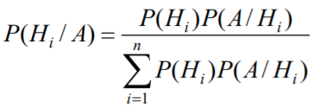

**Лекция 4**

**Независимые испытания. Формула Бернулли. Асимптотические формулы Муавра – Лапласа и Пуассона**

**Независимые испытания**

Несколько опытов считаются независимыми, если вероятность того или иного исхода каждого из опытов не зависит от того, какие результаты имели другие опыты.

**Формула Бернулли**

Если производится n независимых опытов, в каждом из которых событие А может появиться с вероятностью P, то вероятность того, что событие А появится ровно m раз, равна

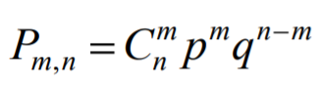

**Локальная и интегральная предельные теоремы**

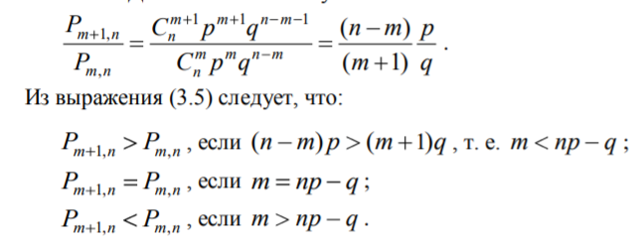

**…**

**Теорема Пуассона**

**…**

**Лекция 5**

**Случайные величины. Законы распределения случайных величин**

В теоретико-множественной трактовке основных понятий теории вероятностей случайная величина Х есть функция элементарного события.

Множество возможных значений случайной величины. Если оно счетное, то случайная величина называется дискретной, если несчетное – недискретной.

Закон распределения случайной величины – любое правило, позволяющее находить вероятности всевозможных событий, связанных со случайно величиной.

Ряд распределения дискретной случайной величины называется таблица, в верхней строке которой перечислены в порядке возрастания все возможные значения случайной величины, а в нижней – вероятности этих значений.

Ряд распределения может быть представлен в графической и механической интерпретации.

Функция распределения случайной величины – вероятность того, что она примет значение меньшее, чем заданное x.

F(x)=P{X<x}

Вероятность попадания СВ в заданный интервал – приращение функции распределения на этом участке.



Плотность распределения вводится в качестве закона распределения непрерывных случайных величин.

График плотности распределения называется кривой распределения.

**Лекция 6**

**Числовые характеристики случайных величин**

Правило трех сигм – вероятность того, что случайная величина отклонится от своего математического ожидания более чем на три среднеквадратических отклонения, практически равна нулю. Правило справедливо только для случайных величин, распределенных по нормальному закону.

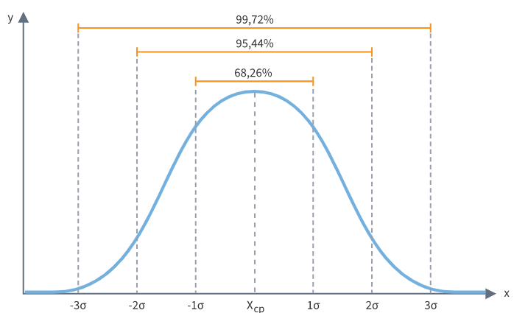

Характеристики положения – средние значения случайной величины, около которых группируются ее возможные значения.

Математическое ожидание (среднее значение) – среднее взвешенное значение случайной величины, в которое координата каждой точки входит с весом, равным соответствующей вероятности.

Мода – наиболее вероятное значение, т.е. то, для которого вероятность или плотность распределения достигают максимума.

Полимодальное распределение.

Медиана – такое значение х, для которого одинаково вероятно, окажется ли случайная величина Х меньше х или больше х.

**Моменты. Дисперсия и среднее квадратичное отклонение**

Начальный момент s-го порядка случайной величины Х называется математическое ожидание s-й степень этой величины.

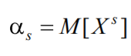

Для дискретной случайной величины 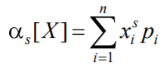

Для непрерывной случайной величины 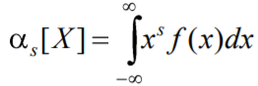

Центрированная случайная величина – отклонение случайной величины от ее математического ожидания.



Центральным моментом s-го порядка случайной величины Х называют математическое ожидание s-й степени центрированной случайной величины.



Дисперсия – математическое ожидание квадрата соответствующей центрированной величины.

Дисперсия характеризует рассеяние, случайной величины около ее математического ожидания.





Среднее квадратичное отклонение



Квантиль – значение, которое заданная случайная величина не превышает с фиксированной вероятностью.

Третий центральный момент служит для характеристики асимметрии распределения. Для симметричных относительно математического ожидания распределений все нечетные центральные моменты равно нулю.

Коэффициент асимметрии

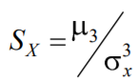

Четвертый центральный момент характеризует островершинность распределения.

Эксцесс

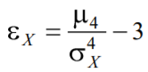

**…**

**Лекция 7**

**Распределения дискретных случайных величин**

**Производящая функция**

Производящей функцией для случайной величины Х называется функция вида

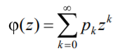

Математические ожидание неотрицательной целочисленной случайной величины равно первой производной ее производящей функции при z=1.

Второй начальный момент случайной величины равен сумме второй и первой производных производящей функции при z=1.

**Биноминальное распределение**

Дискретная случайная величина имеет биноминальное распределение, если ее возможные значения имеют соответствующие вероятности.





**Распределение Пуассона**

Дискретная случайная величина Х имеет распределение Пуассона, если ее возможные значения имеют соответствующие вероятности

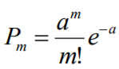

Распределение Пуассона зависит лишь от одного параметра а, который является одновременно и математическим ожиданием, и дисперсией случайной величины Х.

Пуассоновское распределение является предельным случаем биноминального, когда число независимых опытов неограниченно возрастает и одновременно вероятность неограниченно уменьшается, при этом их произведение в пределе становится равным а.

**Простейший поток событий**

Рассматривается задача: на временной оси случайным образом возникают точки – моменты появления каких-то однородных событий.

Последовательность таких моментов называют потоком событий.

Свойства простейшего потока событий (стационарного пуассоновского потока)

* Стационарность. Вероятность попадания того или иного числа событий на временной интервал не зависит он того, где расположен этот участок, а зависит только от длины интервала, т.е. среднее число событий, появляющихся в единицу времени, постоянно. Обозначают его через и называют интенсивностью потока.
* Ординарность. События возникают по одному. При  вероятность попадания на этот участок более одного события – бесконечно малая величина более высокого порядка малости, чем вероятность попадания на участок ровно одного события.
* Отсутствие последействия. Вероятность попадания того или иного числа событий на заданный участок оси не зависит от того, сколько событий попало на любой другой, не перекрывающийся с ним участок.

Если на временной шкале взять интервал, то число событий, попадающих на этот участок, имеет распределение Пуассона.

**Геометрическое распределение**

Дискретная случайная величина Х имеет геометрическое распределение, если ее возможные значения имеют вероятности



Геометрическое распределение проявляется при независимых испытаниях с целью получения положительного результата. Случайная величина Х = число неудачных попыток.

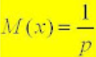 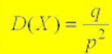

**Лекция 8**

**Распределения непрерывных случайных величин**

**Равномерное распределение**

Непрерывная случайная величина Х имеет равномерное распределение на участке от a до b, если ее плотность распределения на этом участке постоянна

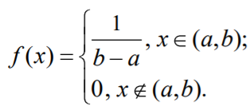

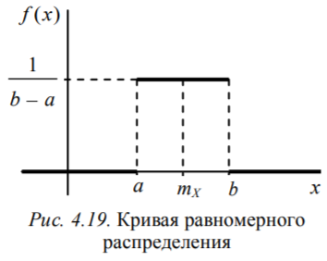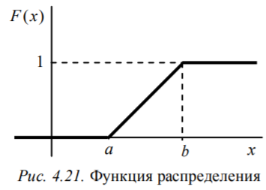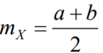

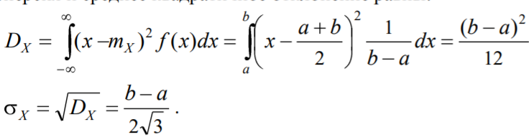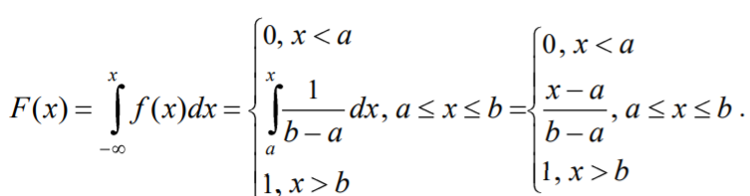

**Показательное распределение**

Непрерывная случайная величина Х имеет показательное распределение, если ее плртность распределения имеет вид

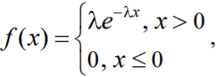

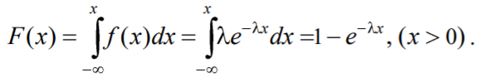

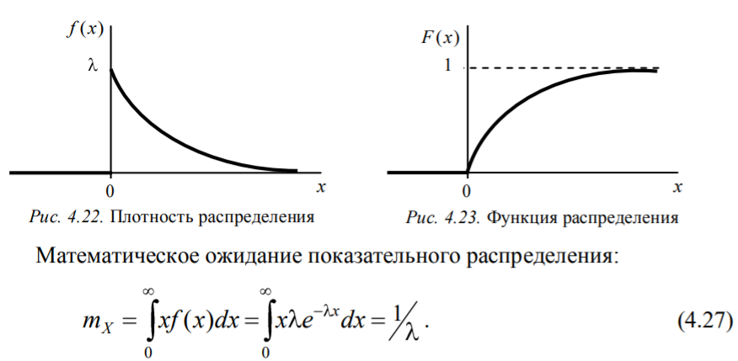

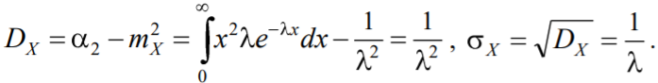

**Нормальное распределение**

Случайная величина Х распределена по нормальному закону с параметрами , если ее плотность распределения имеет вид

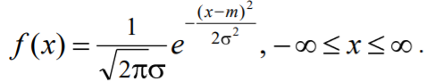

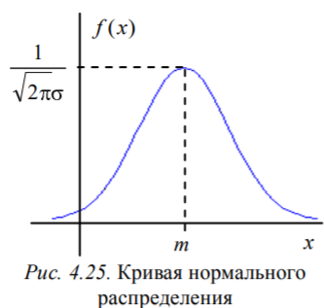

, m – центр рассеивания.



**Лекция 9**

**Многомерные случайные величины**

**Понятие о системе случайных величин**

Упорядоченный набор случайных величин, заданных на одном и том же пространстве элементарных событий, называется n-мерной случайной величиной или системой случайных величин.

Одномерные случайные величины, образующие случайный вектор, называются компонентами или составляющими n-мерной случайной величины.

Упорядоченная пара двух случайных величин называется двумерной случайной величиной или системой двух одномерных величин.

Системы случайных величин могут быть дискретными, непрерывными или смешанными (в зависимости от типа случайных компонент).

Ковариация – мера линейной зависимости двух величин.

Ковариация > 0: прямая связь между переменными(если растет X, то растет и У).

Ковариация <0: прямая связь между переменными(если растет X, то У уменьшаеся).

Ковариация =0: линейная связь между переменными отсутствует.

Корреляция – статистическая взаимосвязь двух или нескольких случайных величин.

При этом, изменения одной или нескольких из этих величин приводят к систематическому изменению другой или других величин. Математической мерой корреляции двух случайных величин служит коэффициент корреляции.

Корреляция <0 – увеличение одной переменной связано с уменьшением другой переменной.

Корреляция >0 – увеличение одной переменной связано с увеличением другой переменной.